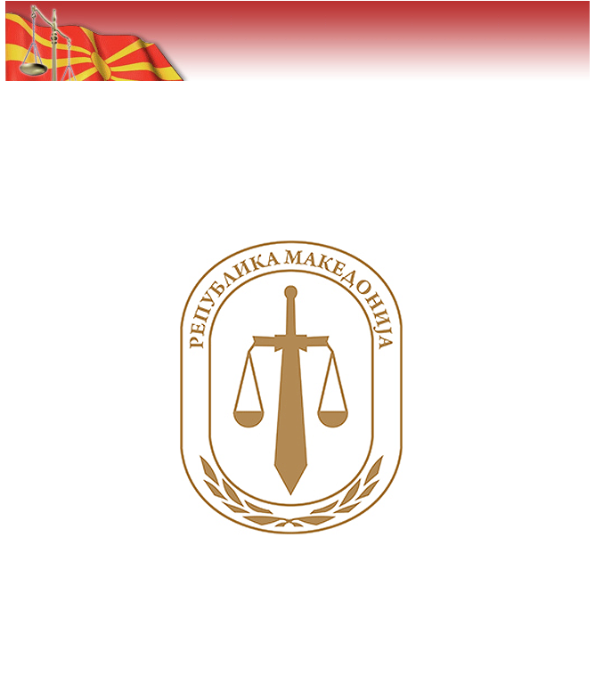

ОСНОВЕН СУД ТЕТОВО

ГОДИШЕН ИЗВЕШТАЈ
ЗА РАБОТА ЗА 2018 ГОДИНА

Т е т о в о
Февруари 2019

- Предметно работење на ниво на суд

- Судска управа

- Квалитет на предметите на ниво на суд

- Предметно работење на ниво на Оддел

- Кривичен оддел

- Граѓански оддел

- Квалитет на предмети на ниво на оддел

- Состојба со стари предмети

Во Основниот суд Тетово и во овој извештаен период особено внимание се посвети на решавање на старите предмети, и тоа како на оние кои имале статус на стари предмети на почетокот од извештајниот период, така и на оние кои со ваков статус се стекнале во текот на 2018 година. Работното тело за управување и двжење со предмети, меѓу другото, секој месец ја разгледува состојбата со старите предмети и изготвува месечни извештаи.

- Кратки констатации за просторни капацитети, информатичка технологија и човечки ресурси

- Просторни капацитети

Инвестиционото одржување на судската зграда спаѓа во надлежност на Министерството за правда, односно сета опрема се обезбедува од нивна страна (Судот не располага со сопствен буџет за ваквото одржување).

Во текот на 2008 година од страна на Министерството за правда извршена е целосна реконструкција на судската зграда, која опфати реконструкција и промена на фасадата на зградата, промена на вратите и прозорите, така да зградата е во релативно добра функционална состојба, но тековното одржување на судската зграда не е на задоволително ниво поради недостаток на буџетски средства, што е очигледен хендикеп во тековното одржување. Проблем се јавува со парното греење (дотраеност на котелот, радијаторите и инсталацијата) и со подрумските простории кои се во лоша состојба, бидејќи не беа опфатени со реконструкцијата од 2008 година. И кровната конструкција е во лоша состојба, па особено во зимно време се јавуваат одредени проблеми кои Судот не може да ги отклони.

Поради зголемениот број на вработени, а и поради фактот што судската зграда ја користат и Основното јавно обвинителство Тетово и Државното правобранителство Тетово, неопходно е да биде дограден уште еден кат, за кое нешто од страна на Основниот суд Тетово е изготвен и Идеен проект за надградба на III кат на зградата на Судот.

За безбедноста на вработените и на странките во и околу судската зграда се грижи судската полиција. Во текот на 2018 година 7 судски полицајци вршеа обезбедување како на судската зграда, така и на вработените. За да може успешно да ја вршат својата задача, потребно е да биде вработен уште еден извршител во судската полиција, согласно Правилникот за систематизација на работните места во Основниот суд Тетово.

На влезот во судската зграда поставен е метал-детектор, како и рентген детектор за откривање на оружје, кој во мометнов е надвор од функција. Во зградата на судот поставени се и камери за видео-надзор, а Судот располага и со повеќе ПП апарати кои редовно се сервисираат.

Во текот на 2018 година отворена и нова шалтер-врата од надворешниот дел на зградата на Судот со цел странките директно да се упатат во судската приемна архива без притоа да имаат потреба да влегуваат низ службениот влез на Судот. Исто така обезбедена е и пристапна рампа и за лицата со инвалидитет-хендикеп.

Вратите кои водат до простории кои не се предвидени за странки се обезбедени со електронски брави кои се отвораат само со електронски картици, додека сите преостанати канцеларии имаат брави со клуч.

Предметите во судот се чуваат во посебни шкафови (метални и дрвени) кои се обезбедени со брави со клуч или пак со катанци, со што е овозможено безбедно чување на овие предмети.

- Информатичка технологија

Во Основниот суд Тетово се користат, односно активни се 118 работни единици-персонални компјутери, сите мрежно поврзани и со пристап до следните програмски апликации:
- АВМЅ 4 работни станици за финансиско и буџетско работење, 2 работни единици (шеф на сметководство и помошник), 1 работна единица за пресметка на плата и благајничко работење и 1 работна единица во магацинско и материјално работење. Сите четири работни станици се опремени со локални печатачи од тип Lexmark и Epson.
- АКМИС Се користи активно во сите преостанати работни станици (118 PC) и тоа кај судиите, соработниците, референтите, судниците, одделенијата, архивата итн.
- Апликација за изготвување извештаи до ССРМ, се користи од службено лице за креирање месечни, квартални, полугодишни и годишни извештаи за работата на Судот и судиите, како и за менаџирање со статистичките податоци важни за квалитетот на решавање на предметите.

Од вкупно 8 судници, во 4 од нив има инсталирано опрема за тонско снимање, меѓутоа поради дефект на hardware-от, скоро сите се нефункционални, и покрај тоа што за проблемот се известени надлежните.

Во поглед на погоре наведените апликации се врши повремена доградба на истите од страна на овластени лица (нпр.Edusoft за АКМИС апликацијата) и сите воочени проблеми, во координација и соработка со Edusoft во најкраток можен рок се отстрануваат.

Во поглед на инфраструктурата на мрежата , потребна е целосна замена на мрежа на Cat 6, од причина што истата не кореспондира со апликациите и компјутерската опрема што се користи во Судот.

Значителен дел од информатичката опрема е стара и амортизирана. Предлог на ИКТ Одделението е да се изврши замена на сите локални печатачи со мрежни печатачи со поголем капацитет, кои би придонеле за ефикасноста и економичноста на Судот.

- Извештај за планирани и извршени јавни набавки

Основниот суд Тетово во текот на месец Јануари 2018 година направи План за реализација на јавни набавки во текот на 2018 година. Согласно Планот, во текот на 2018 година биле планирани и реализирани 7 јавни набавки, и тоа:

- Јавна набавка на генератор на струја Договорот е склулен на ден 17.04.2018 година по претходно спроведена тендерска постапка,
- Јавна набавка на Климатизери Договорот е склулен на ден 17.04.2018 година по претходно спроведена тендерска постапка,
- Јавна набавка на разни канцелариски Договорот е склучен на 27.06.2018 година по
Материјал претходно спроведена тендерска постапка,

- Јавна набавка екстра-лесно Договорот е склучен на 18.06.2018 година по
масло за греење претходно спроведена тендерска постапка,

- Јавна набавка на Канцелариски Договорот е склучен на 29.06.2018 година по
материјал претходно спроведена тендерска постапка,

- Јавна набавка на информатичка Договорот е склучен на 18.04.2018 година по
и видео опрема претходно спроведена тендерска постапка

-Jавна набавка нa патничко моторно Договорот е склучен на 17.12.2018 година по
возило претходно спроведена тендерска постапка

Постапките се извршени според динамиката на потребите на Судот и врз основа на Планот за реализација на јавните набавки.

- Човечки ресурси

Со оглед да согласно Правилникот за систематизација на работните места во Основниот суд Тетово, поголем број од работните места не се пополнети, а како Судот имал неопходна потреба од извршители за неколку работни места, од Судскиот буџетски совет на РМ побарани се средства за примање на судски референти-дактилографи (5 извршители), помлади судски референти-доставувачи (8 извршители), хигиеничари (3 извршители) и одржувачи на возниот парк (2 извршитела). Исто така, согласно Законот за судска служба, потребно беше обезбедување средства за вертикално унапредување на судските службеници, меѓутоа вакви средства не се обезбедени, така да и во 2018 година Судот се соочи со проблем од недостаток на вработени на наведените работни места. Ова дотолку повеќе што во текот на 2018 година на неколку вработени им престана работниот однос, и тоа поради исполнување на услови за пензионирање. Работниот однос по основ на пензионирање им се прекина на судијата Борка Златевска на ден 18.09.2018 година, на самостојните судски референти Благородна Томовска на ден 30.05.2018 година и Зорица Ивановска на ден 16.08.2018 година, додека пак поради смрт работниот однос му се прекина на курирот Адем Идризи на ден 22.07.2018 година. На помладиот судскиот соработник Имсале Асани му престана работниот однос поради избор за судија во Управниот суд на ден 26.11.2018 година, на судскиот референт Силвана Трпевска и престана работниот однос по нејзино барање на ден 08.11.2018 година. На судскиот советник-информатичар Фатмир Фејзули му престана работниот однос по негово барање 01.02.2018 година, судијата Љупчо Спировски на 31.07.2018 година е делегиран да ја извршува судиската функција во Основен суд Скопје 2 Скопје. На судијата Александра Зафировска и заврши мандатот како член на Судскиот совет на РМ и истата од месец Ноември 2018 година продолжи да ја врши судиската функција во Основниот суд Тетово. Основниот суд Тетово во текот на 2018 година со преземање од Секретаријатот за спроведување на Рамковен договор презеде 4 вработени и тоа три помлади судски соработници (Арлинда Османи, Хабиљ Османи и Љумтурие Селими) и Љавдрим Зибери на работното место помлад судски соработник-информатичар.

ЗАКЛУЧНИ СОГЛЕДУВАЊА ЗА РАБОТАТА
НА ОСНОВЕН СУД ТЕТОВО

Основниот суд Тетово во 2018 година бележи пораст во поглед на ажурноста при постапувањето со предметите во работа, како и во поглед на бројот на решените предмети во оваа извештајна година.
Сумарниот преглед на движење на предметите во 2018 година е приказ за она што е сработено во текот на 2018 година, од каде и јасно се гледа дека приливот на нови предмети во извешатајната 2018 година е совладан. Остатокот од нерешените предмети од претходните години е намален односно од 4.267, сегашната бројка на нерешени предмети изнесува 3.626, што е резултат на поголемата ажурност на судиите во оваа година.
И оваа година посебен акцент беше ставен на решавање на старите нерешени предмети.
Во судот функционира и работното тело за движење на предмети кое работно тело придонесувала за поефикасно по ажурно и и по експедитивно да функсионира Основниот суд Тетово како и да се разгледауваат и решаваат тековните проблеми .
На одржаните колегиуми на судиите се лоцираа тековните проблеми со кои овој суд се соочуваше во својата работа и тоа:
- просторниот проблем, односно немањето доволен број судници, поради што судиите се принудени да судат во своите канцеларии;
- проблеми со достава на писмената поради недостаток на судски доставувачи;
- недостаток од судски референти - дактилографи, непополнување на испразнетите работни места;
- недостиг на материјални средства за тековна работа на судот (принтери, тонери и сл.).
Во насока на подобрување и постојано стручно усовршување на сите вработени во судот, Судиите и судската администрација и оваа година продолжија со континуитана обука преку посета и активно учество на семинарите и работилниците организирани од страна на Академијата за обука на судии и јавни обвинители, Здружението на судии и други невладини организации.
Извештајната 2018 година за Основниот суд Тетово претставува доказ на несебичното залагање од страна на сите вработени во Судот во однос на постигнатите резултати согласно Годишниот извештај.
Во текот на 2018 година Основниот суд Тетово вршеше лачење на предмети за периодот од 1964-2014 година и нивно предавање во Државниот архив на РМ, со што се ослободи дополнителен простор во судската архива за архивирање и чување на предметите.
Големиот број на решени предмети, совладување на приливот на нови предмети, како и приоритетно решавање на старите предмети беа, се и ќе продолжат да бидат главни и основни насоки како на судиите, така и на целата судска администрација.

ОСНОВНИОТ СУД ТЕТОВО и понатака ќе продолжи со стручно, ефикасно и професионално работење. Со својата независност, стручност и самостојност ќе настојува да ја подобри сликата за судството во јавноста и придобивајќи ја доверба кај граѓаните, да им се приближи на истите што е можно повеќе.

Претседател на Основен суд Тетово,
ХАСАН АСАНИ

